[OBRIGATÓRIO]

NOME DA INSTITUIÇÃO DE ENSINO SUPERIOR
NOME DO CURSO DE GRADUAÇÃO

NOME COMPLETO DO AUTOR

TÍTULO DO TRABALHO:
subtítulo (se houver)

CIDADE
2025
ℹ️ NOTA TÉCNICA: A capa NÃO é contada nem numerada. Elementos obrigatórios: instituição, autor, título, local e ano.

[OPCIONAL]
LOMBADA

A lombada é a parte da capa que reúne as margens internas das folhas, sejam elas costuradas, grampeadas, coladas ou mantidas juntas de outra maneira.

Elementos da lombada (de cima para baixo):
• Nome do autor (impresso longitudinalmente, legível do alto para o pé)
• Título do trabalho (impresso da mesma forma que o nome do autor)
• Elementos alfanuméricos de identificação (se houver)

┌─────────────────────────────────┐
│ │
│ SOBRENOME, Nome │
│ │
│ TÍTULO DO TRABALHO │
│ │
│ 2025 │
│ │
└─────────────────────────────────┘
ℹ️ NOTA TÉCNICA: NBR 14724:2024: A lombada é elemento OPCIONAL. Deve ser utilizada quando a espessura do trabalho permitir. Os elementos devem ser impressos longitudinalmente e legíveis do alto para o pé da lombada.

[OBRIGATÓRIO]

NOME COMPLETO DO AUTOR

TÍTULO DO TRABALHO:
subtítulo (se houver)

Trabalho de Conclusão de Curso apresentado ao Curso de [Nome do Curso] da [Nome da Instituição], como requisito parcial para obtenção do título de Bacharel em [Área].

Orientador: Prof. Dr. Nome do Orientador
Coorientador: Prof. Dr. Nome do Coorientador (se houver)

CIDADE
2025
ℹ️ NOTA TÉCNICA: A natureza do trabalho deve ter recuo de 7,5cm, fonte 10-11pt, espaçamento simples, justificado. Inclui orientador e coorientador (se houver).

[OPCIONAL]
ERRATA

SOBRENOME, Nome. Título do trabalho: subtítulo. Ano. Número de folhas. Trabalho de Conclusão de Curso (Graduação em [Curso]) – [Instituição], [Cidade], [Ano].

Folha | Linha | Onde se lê | Leia-se
15 | 8 | texto incorreto | texto correto

ℹ️ NOTA TÉCNICA: A errata é inserida após a folha de rosto. Deve conter a referência do trabalho e a lista de correções em formato de tabela.

[OBRIGATÓRIO]

NOME COMPLETO DO AUTOR

TÍTULO DO TRABALHO:
subtítulo (se houver)

Trabalho de Conclusão de Curso apresentado ao Curso de [Nome do Curso] da [Nome da Instituição], como requisito parcial para obtenção do título de Bacharel em [Área].

Aprovado em: _____ de _______________ de 2025.

BANCA EXAMINADORA

________________________________________
Prof. Dr. Nome do Orientador (Presidente)
Instituição

________________________________________
Prof. Dr. Nome do Membro 1
Instituição

________________________________________
Prof. Dr. Nome do Membro 2
Instituição
ℹ️ NOTA TÉCNICA: A folha de aprovação pode ser fornecida pela instituição após a defesa. Deve conter: autor, título, natureza, data de aprovação e membros da banca com titulação e instituição.

[OPCIONAL]

Dedico este trabalho aos meus pais, que sempre me apoiaram em todos os momentos da minha vida acadêmica.
ℹ️ NOTA TÉCNICA: A dedicatória é opcional. Deve ser posicionada na parte inferior direita da página (recuo do meio da página até a margem direita). Não possui título.

[OPCIONAL]
AGRADECIMENTOS
Agradeço primeiramente a Deus, por ter me dado forças para concluir esta etapa.
Ao meu orientador, Prof. Dr. [Nome], pela paciência, dedicação e conhecimentos compartilhados durante todo o desenvolvimento deste trabalho.
À minha família, pelo apoio incondicional e compreensão nos momentos de ausência.
Aos colegas de curso, pela parceria e troca de experiências ao longo dessa jornada.
A todos que, direta ou indiretamente, contribuíram para a realização deste trabalho.
ℹ️ NOTA TÉCNICA: Os agradecimentos são opcionais. Se houver financiamento (CAPES, CNPq, FAPESP, etc.), incluir texto padrão exigido pela agência.

[OPCIONAL]

"A educação é a arma mais poderosa que você pode usar para mudar o mundo."
(Nelson Mandela)
ℹ️ NOTA TÉCNICA: A epígrafe é opcional. Deve ser posicionada na parte inferior direita da página. A epígrafe pré-textual não precisa seguir a NBR 10520 (diferente das epígrafes nas aberturas de seções).

[OBRIGATÓRIO]
RESUMO
[CONTEXTUALIZAÇÃO: Apresente o tema e sua relevância no cenário atual, situando o leitor no campo de estudo]. [PROBLEMÁTICA/GAP: Identifique a lacuna no conhecimento ou o problema que motivou a pesquisa]. [OBJETIVO: Declare o objetivo geral do trabalho de forma clara e direta]. [METODOLOGIA: Descreva brevemente o tipo de pesquisa, abordagem, materiais e métodos utilizados]. [RESULTADOS E DISCUSSÃO: Apresente os principais achados e sua interpretação]. [CONCLUSÃO/CONTRIBUIÇÕES: Sintetize as conclusões e destaque as contribuições do estudo para a área].

Palavras-chave: Palavra 1. Palavra 2. Palavra 3. Palavra 4. Palavra 5.
ℹ️ NOTA TÉCNICA: ESTRUTURA DO RESUMO: (1) Contextualização - situe o tema; (2) Problemática/GAP - identifique a lacuna; (3) Objetivo - declare o propósito; (4) Metodologia - descreva os métodos; (5) Resultados e Discussão - apresente os achados; (6) Conclusão/Contribuições - sintetize e destaque contribuições. Total: 150 a 500 palavras, parágrafo único, espaçamento simples. Palavras-chave: 3 a 5 termos separados por ponto.

[OBRIGATÓRIO]
ABSTRACT
[BACKGROUND: Present the topic and its relevance in the current scenario, situating the reader in the field of study]. [PROBLEM/GAP: Identify the knowledge gap or the problem that motivated the research]. [OBJECTIVE: State the general objective of the work clearly and directly]. [METHODOLOGY: Briefly describe the type of research, approach, materials and methods used]. [RESULTS AND DISCUSSION: Present the main findings and their interpretation]. [CONCLUSION/CONTRIBUTIONS: Summarize the conclusions and highlight the contributions of the study to the field].

Keywords: Keyword 1. Keyword 2. Keyword 3. Keyword 4. Keyword 5.
ℹ️ NOTA TÉCNICA: ABSTRACT STRUCTURE: (1) Background - contextualize the topic; (2) Problem/GAP - identify the gap; (3) Objective - state the purpose; (4) Methodology - describe the methods; (5) Results and Discussion - present findings; (6) Conclusion/Contributions - summarize and highlight contributions. The Abstract must be a faithful translation of the Resumo.

[OPCIONAL]
LISTA DE FIGURAS

Figura 1 – Fluxograma da metodologia utilizada 4
Figura 2 – Distribuição dos resultados obtidos 5

ℹ️ NOTA TÉCNICA: Lista gerada automaticamente a partir das legendas de Figuras. Para atualizar no Word: clique com botão direito > Atualizar campo. A lista é obrigatória quando há 5 ou mais figuras.

[OPCIONAL]
LISTA DE TABELAS

Tabela 1 – Síntese dos principais conceitos 3
Tabela 2 – Caracterização da amostra 5

ℹ️ NOTA TÉCNICA: Lista gerada automaticamente a partir das legendas de Tabelas. Para atualizar no Word: clique com botão direito > Atualizar campo. Tabelas apresentam dados NUMÉRICOS e têm bordas laterais ABERTAS (normas IBGE).

[OPCIONAL]
LISTA DE ABREVIATURAS E SIGLAS
ABNT Associação Brasileira de Normas Técnicas
IES Instituição de Ensino Superior
NBR Norma Brasileira
TCC Trabalho de Conclusão de Curso
ℹ️ NOTA TÉCNICA: Lista em ordem alfabética. A sigla aparece primeiro, seguida do significado por extenso.

[OPCIONAL]
LISTA DE SÍMBOLOS
α Nível de significância
β Coeficiente beta
σ Desvio padrão
∑ Somatório
ℹ️ NOTA TÉCNICA: Lista os símbolos na ordem em que aparecem no texto, seguidos de seus significados.

[OBRIGATÓRIO]
SUMÁRIO
1 INTRODUÇÃO 1
1.1 CONTEXTUALIZAÇÃO 1
1.1.1 Cenário atual 1
1.1.1.1 Aspectos relevantes 1
1.1.1.2 Tendências emergentes 1
1.1.2 Evolução histórica 1
1.2 PROBLEMA 2
1.3 OBJETIVOS 2
1.3.1 Objetivo geral 2
1.3.2 Objetivos específicos 2
2 REFERENCIAL TEÓRICO 2
2.1 CONCEITOS FUNDAMENTAIS 3
3 METODOLOGIA 4
3.1 TIPO DE PESQUISA 4
3.2 MATERIAIS E MÉTODOS 4
4 RESULTADOS E DISCUSSÃO 5
4.1 APRESENTAÇÃO DOS DADOS 5
4.2 DISCUSSÃO 5
5 CONCLUSÃO 6
REFERÊNCIAS 7
GLOSSÁRIO 8
APÊNDICE A — QUESTIONÁRIO APLICADO AOS PARTICIPANTES 9
ANEXO A — LEGISLAÇÃO PERTINENTE AO TEMA 10
ÍNDICE 11

ℹ️ NOTA TÉCNICA: O sumário é gerado automaticamente pelo Word. Para atualizar: clique com botão direito > Atualizar campo. IMPORTANTE (NBR 6027:2012): O sumário deve refletir a mesma formatação tipográfica dos títulos no texto, SEM RECUOS à esquerda. Os estilos TOC 1 a TOC 4 foram configurados sem recuo - a diferenciação hierárquica é feita apenas pela formatação. Os elementos pré-textuais NÃO aparecem no sumário. Referências, Glossário, Apêndices, Anexos e Índice APARECEM no sumário SEM numeração de seção (NBR 14724:2024).

INTRODUÇÃO
A introdução deve apresentar o tema de forma clara e objetiva, contextualizando o leitor sobre o assunto que será abordado no trabalho. Nesta seção, o autor deve demonstrar a relevância do tema escolhido e sua contribuição para a área de conhecimento.

CONTEXTUALIZAÇÃO
A contextualização apresenta o cenário geral no qual o tema está inserido, situando o leitor sobre o contexto histórico, social, econômico ou científico relevante para a compreensão do trabalho. Deve-se estabelecer a relação entre o tema e a realidade atual.

Cenário atual
Esta subseção apresenta o panorama atual do tema estudado, destacando os principais aspectos que caracterizam o cenário contemporâneo e suas implicações para a área de estudo.

Aspectos relevantes
Neste nível quaternário, são detalhados os aspectos específicos que merecem atenção especial dentro do cenário atual, permitindo uma análise mais aprofundada do tema.

Tendências emergentes
Esta subseção quaternária apresenta as tendências emergentes identificadas no cenário atual, destacando as perspectivas futuras e os possíveis desdobramentos para a área de estudo.

Evolução histórica
Esta subseção aborda a evolução histórica do tema, apresentando os marcos importantes e as transformações ocorridas ao longo do tempo que contribuíram para o cenário atual.

PROBLEMA
O problema de pesquisa representa a questão central que o trabalho busca responder. Deve ser formulado de maneira clara e específica, delimitando o escopo do estudo e orientando todo o desenvolvimento da pesquisa. A formulação do problema evidencia a lacuna de conhecimento que justifica a investigação.

OBJETIVOS

Objetivo geral
O objetivo geral expressa a finalidade principal do trabalho, indicando o que se pretende alcançar com a pesquisa. Deve ser redigido com verbo no infinitivo (analisar, investigar, avaliar, propor, etc.).

Objetivos específicos
Os objetivos específicos detalham as etapas necessárias para alcançar o objetivo geral. São ações concretas e mensuráveis que, em conjunto, permitem atingir a finalidade principal do trabalho.

REFERENCIAL TEÓRICO
O referencial teórico apresenta a fundamentação científica do trabalho, reunindo conceitos, teorias e estudos anteriores que embasam a pesquisa. Esta seção demonstra o conhecimento do autor sobre o tema e estabelece o diálogo com outros pesquisadores.
Conforme destaca Silva (2023, p. 45), "a revisão de literatura é fundamental para situar o trabalho no contexto científico atual". Esta afirmação reforça a importância de uma fundamentação teórica consistente.
ℹ️ NOTA TÉCNICA: CITAÇÃO DIRETA CURTA (até 3 linhas): no corpo do texto, entre aspas duplas. NBR 10520:2023: sobrenomes NÃO são mais em maiúsculas entre parênteses.

CONCEITOS FUNDAMENTAIS
Os conceitos fundamentais são as definições-chave que norteiam o trabalho. Devem ser apresentados de forma clara, com base em autores reconhecidos na área.
A construção do conhecimento científico requer rigor metodológico e fundamentação teórica consistente. O pesquisador deve estar atento às contribuições já existentes na literatura, identificando lacunas e oportunidades de avanço. A revisão sistemática da literatura permite mapear o estado da arte e posicionar adequadamente a contribuição do novo estudo (Santos, 2022, p. 78).
ℹ️ NOTA TÉCNICA: CITAÇÃO DIRETA LONGA (mais de 3 linhas): recuo de 4cm (recomendado), fonte menor (10pt), espaçamento simples, SEM aspas.
A Tabela 1 apresenta uma síntese dos principais conceitos identificados na literatura.
Tabela 1 – Síntese dos principais conceitos
Conceito | Definição | Autor
Conceito A | Definição do conceito A conforme a literatura | Silva (2020)
Conceito B | Definição do conceito B conforme a literatura | Santos (2021)
Fonte: Elaborado pelo autor (2025).
ℹ️ NOTA TÉCNICA: QUADRO: informações textuais, bordas FECHADAS em todos os lados. Título ACIMA, fonte ABAIXO.

METODOLOGIA
A metodologia descreve os procedimentos utilizados para a realização da pesquisa, permitindo que outros pesquisadores possam replicar o estudo. Deve ser redigida de forma clara e detalhada.

TIPO DE PESQUISA
Esta pesquisa caracteriza-se como [tipo: exploratória/descritiva/explicativa], com abordagem [qualitativa/quantitativa/mista]. Quanto aos procedimentos técnicos, trata-se de [pesquisa bibliográfica/documental/de campo/estudo de caso/experimental].

MATERIAIS E MÉTODOS
Os materiais e métodos utilizados neste estudo incluem [descrição dos materiais, equipamentos, softwares, etc.]. Os procedimentos de coleta de dados foram [descrição detalhada dos procedimentos].
A Figura 1 apresenta o fluxograma com as etapas metodológicas adotadas nesta pesquisa.
Figura 1 – Fluxograma da metodologia utilizada
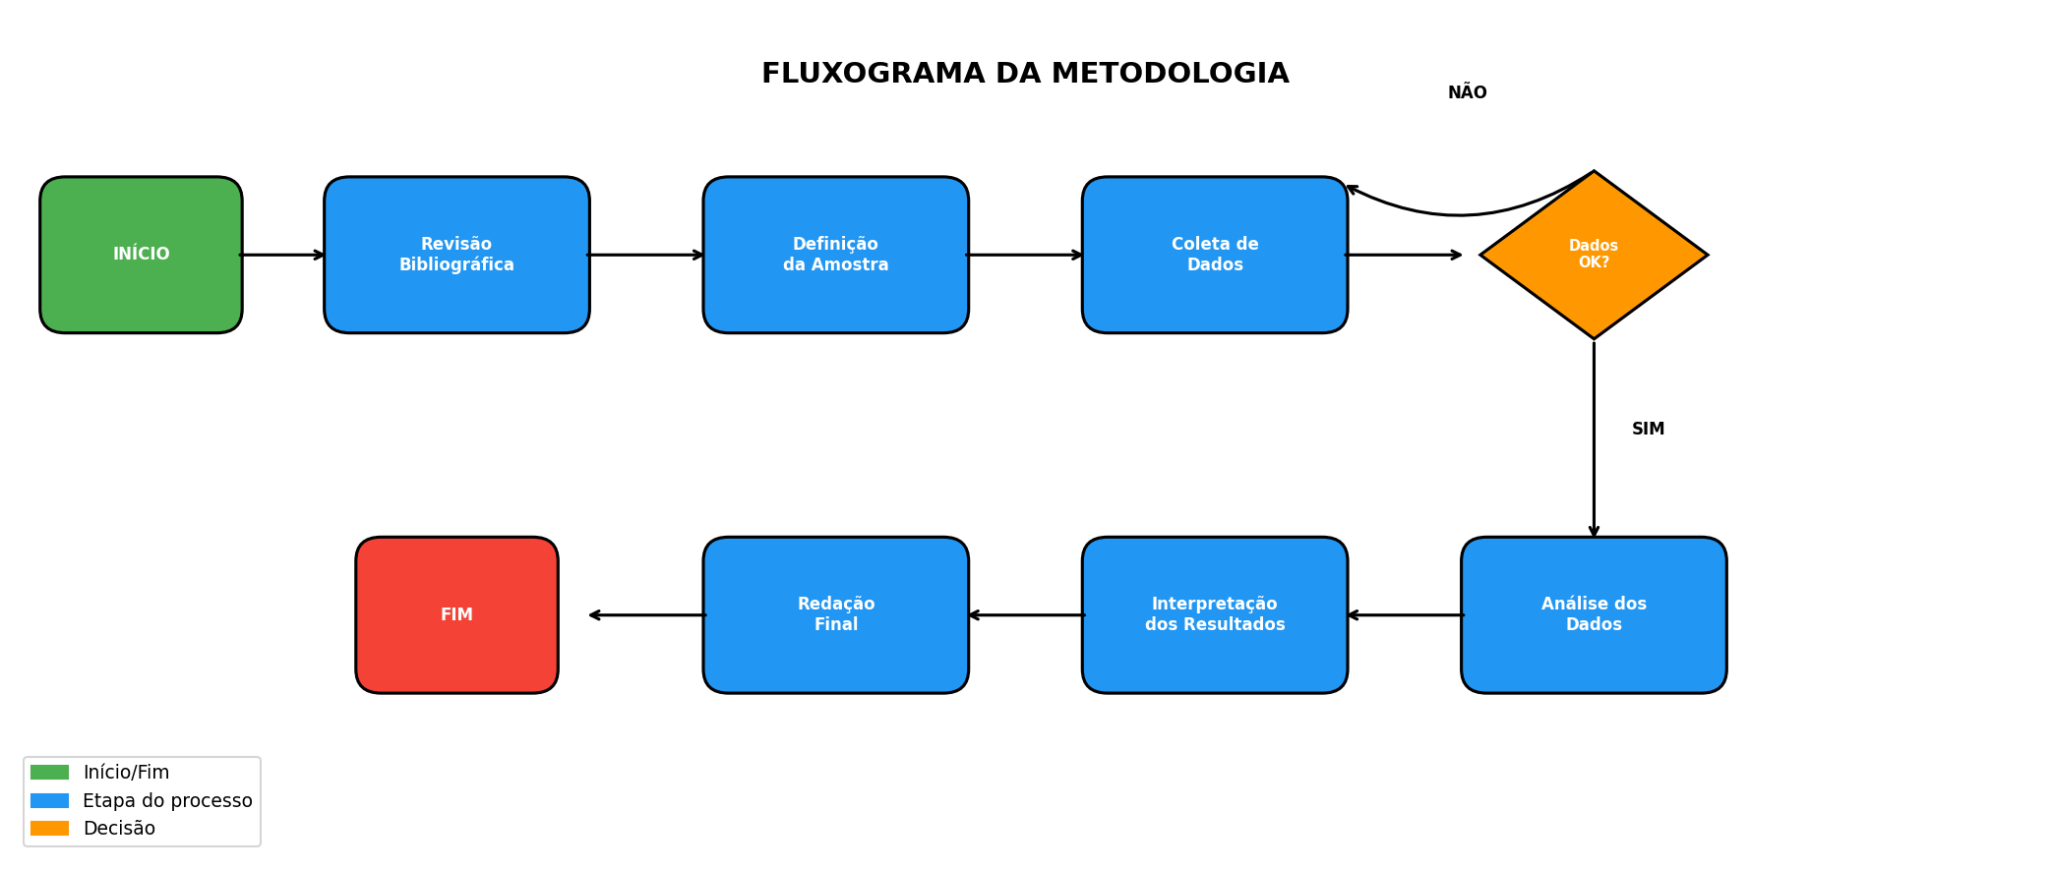
Fonte: Elaborado pelo autor (2025).
ℹ️ NOTA TÉCNICA: FIGURA: título ACIMA, fonte ABAIXO. Para inserir figura no Word: Inserir > Imagens.

RESULTADOS E DISCUSSÃO
Nesta seção são apresentados os resultados obtidos na pesquisa, acompanhados de análise e discussão à luz do referencial teórico. Os dados devem ser apresentados de forma organizada, utilizando tabelas, gráficos e figuras quando apropriado.

APRESENTAÇÃO DOS DADOS
Os dados coletados foram organizados e analisados conforme a metodologia proposta. A Tabela 2 apresenta os principais resultados obtidos.
Tabela 2 – Caracterização da amostra
Variável | n | %
Grupo A | 45 | 45,0
Grupo B | 55 | 55,0
Fonte: Dados da pesquisa (2025).

DISCUSSÃO
Os resultados obtidos corroboram os achados de Silva et al. (2022), que também identificaram [achado similar]. Por outro lado, divergem parcialmente dos resultados de Santos (2021), possivelmente devido às diferenças metodológicas.
A Figura 2 ilustra a distribuição dos resultados obtidos, permitindo visualizar a tendência geral dos dados coletados.
Figura 2 – Distribuição dos resultados obtidos
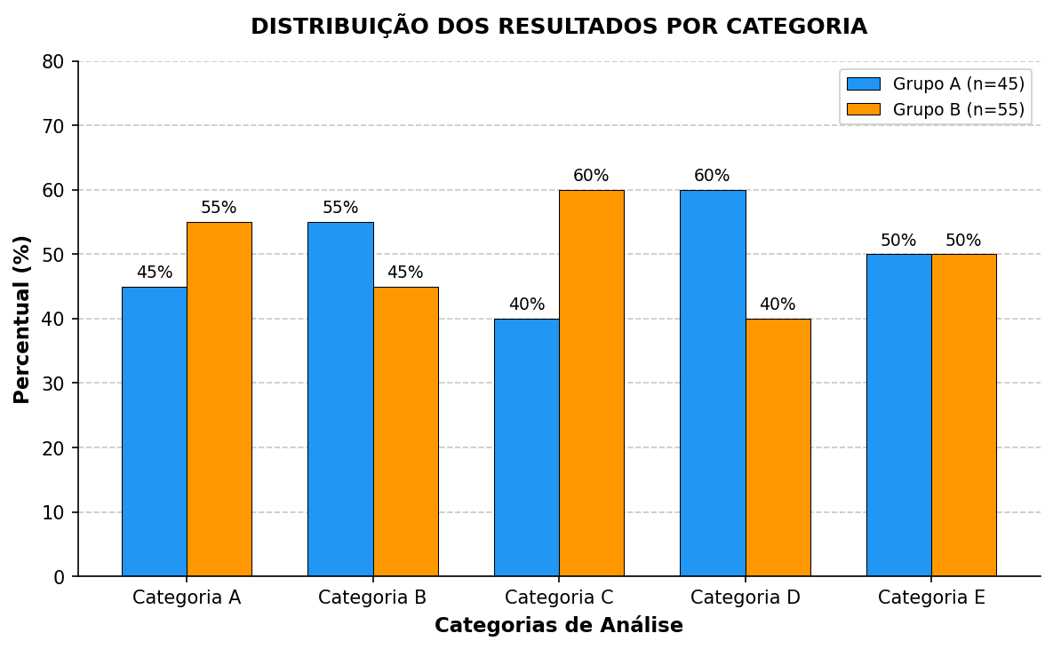
Fonte: Dados da pesquisa (2025).
ℹ️ NOTA TÉCNICA: NBR 10520:2023: expressões latinas como 'et al.' devem ser grafadas em ITÁLICO.

CONCLUSÃO
A conclusão retoma os objetivos do trabalho e apresenta as principais contribuições do estudo. Deve sintetizar os resultados obtidos e responder ao problema de pesquisa formulado na introdução.
Com base nos resultados obtidos, conclui-se que [principais conclusões]. O objetivo geral foi alcançado, uma vez que [demonstração do alcance do objetivo]. Os objetivos específicos foram cumpridos através de [descrição].
Como limitações do estudo, destaca-se [limitações identificadas]. Sugere-se para trabalhos futuros [sugestões de pesquisas complementares].

REFERÊNCIAS
[OBRIGATÓRIO]
ASSOCIAÇÃO BRASILEIRA DE NORMAS TÉCNICAS. ABNT NBR 6023:2025: informação e documentação: referências: elaboração. Rio de Janeiro: ABNT, 2025.
ASSOCIAÇÃO BRASILEIRA DE NORMAS TÉCNICAS. ABNT NBR 10520:2023: informação e documentação: citações em documentos: apresentação. Rio de Janeiro: ABNT, 2023.
ASSOCIAÇÃO BRASILEIRA DE NORMAS TÉCNICAS. ABNT NBR 14724:2024: informação e documentação: trabalhos acadêmicos: apresentação. 4. ed. Rio de Janeiro: ABNT, 2024.
SANTOS, A. B. Metodologia da pesquisa científica. 3. ed. São Paulo: Atlas, 2021.
SILVA, C. D. et al. Fundamentos da pesquisa acadêmica. Revista Brasileira de Educação, Rio de Janeiro, v. 28, e034521, 2022. DOI: 10.1590/S1413-24782022280034. Disponível em: https://exemplo.com/artigo. Acesso em: 15 jan. 2025.
ℹ️ NOTA TÉCNICA: NBR 6023:2025: ordem alfabética, alinhamento à esquerda, espaçamento simples dentro da referência e duplo entre elas. Título em negrito. ISSN agora é opcional. 'et al.' em itálico.

[OPCIONAL]

GLOSSÁRIO
Amostra: Subconjunto representativo de uma população, selecionado para estudo.
Hipótese: Proposição provisória que serve como ponto de partida para uma investigação.
Metodologia: Conjunto de procedimentos e técnicas utilizados para a realização de uma pesquisa.
ℹ️ NOTA TÉCNICA: O glossário é OPCIONAL. Lista em ordem alfabética os termos técnicos utilizados no trabalho, seguidos de suas definições.

[OPCIONAL]

APÊNDICE A — QUESTIONÁRIO APLICADO AOS PARTICIPANTES
[Inserir aqui o conteúdo do apêndice]
O apêndice contém documentos elaborados pelo próprio autor para complementar sua argumentação, como questionários, roteiros de entrevista, formulários, códigos-fonte, etc.
ℹ️ NOTA TÉCNICA: APÊNDICE: documento elaborado PELO AUTOR. NBR 14724:2024: título em MAIÚSCULAS após o travessão. Identificação: APÊNDICE A, APÊNDICE B, etc.

[OPCIONAL]

ANEXO A — LEGISLAÇÃO PERTINENTE AO TEMA
[Inserir aqui o conteúdo do anexo]
O anexo contém documentos NÃO elaborados pelo autor, mas necessários para a compreensão do trabalho, como legislação, normas técnicas, manuais, autorizações, etc.
ℹ️ NOTA TÉCNICA: ANEXO: documento NÃO elaborado pelo autor. NBR 14724:2024: título em MAIÚSCULAS após o travessão. Referências de anexos NÃO devem constar na lista principal de referências.

[OPCIONAL]

ÍNDICE
Amostra 15, 28, 33
Hipótese 12, 45
Metodologia 20-25
ℹ️ NOTA TÉCNICA: O índice é OPCIONAL. Lista alfabética de assuntos, nomes ou conceitos com as páginas onde aparecem. Diferente do sumário (ordem de aparição no texto). NBR 6034:2004.

